Содержание.

Приложение 1. Алгоритмы размещения файлов.
Приложение 2. Алгоритмы рисования.
Приложение 3. Алгоритм работы в приложении «Средство записи».

Алгоритмы размещения файлов в программе Notebook

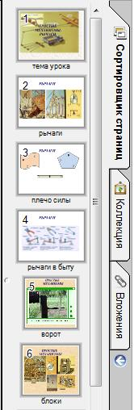
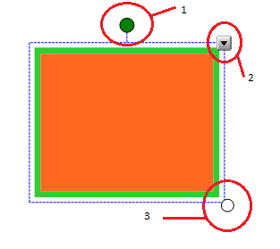
- Алгоритм работы с вкладкой «Сортировщик страниц» боковой панели программы Notebook.

- Нажмите левой кнопкой мыши или сенсорным карандашом вкладку «Сортировщик страниц».
- Для редактирования страниц, откройте меню, нажав травой кнопкой мыши по странице или сенсорным карандашом кнопку – стрелку в углу страницы.
- В появившемся окне меню выберите нужное действие:
- Удалить страницу – удаление выделенной страницы;
- Очистить страницу – удаление всех объектов на данной странице;
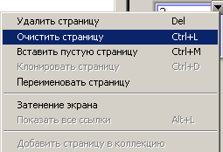
- Вставит пустую страницу – вставка новой чистой страницы.
- Клонировать страницу – вставить еще одну страницу с тем же содержанием;
- Переименовать страницу – изменение имени страниц;
- Затемнение экрана – временное скрытие информации на странице;
- Показать все ссылки – высвечиваются все ссылки на данной странице
- Добавить страницу в коллекцию – страница станет частью коллекции и ее можно будет использовать в других материалах.

Перейти к оглавлению

2. Алгоритм работы с вкладкой «Коллекция» программы Notebook.
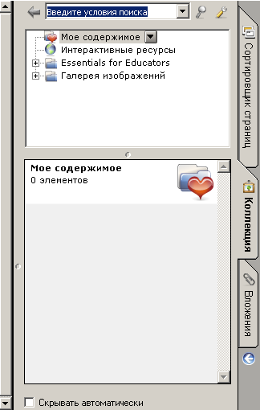
- Нажмите левой кнопкой мыши или сенсорным карандашом вкладку «Коллекция».
- Для выбора вставляемого объекта выберите в верхнем экране вид коллекции:
- Мое содержимое – все страницы, которые были добавлены в коллекцию (см. предыдущий алгоритм);
- Интерактивные ресурсы – указаны ссылки на сайт информационной поддержки применения оборудования SmartBoard: обучение, поиск объектов, открытые ресурсы материалов к учебным занятиям;
- Essentials for Educators – шаблоны для педагогов;
- Галерея изображений – различные объекты: шаблоны оформления страниц, рисунки к урокам, символы, элементы электрических схем и др.
- Макеты объектов появятся в нижнем окне. Для выбора одного из них необходимо либо перетащить на экран, либо дважды кликнуть по объекту.

Перейти к оглавлению

3. Алгоритм работы с вкладкой «Вложения» программы Notebook.
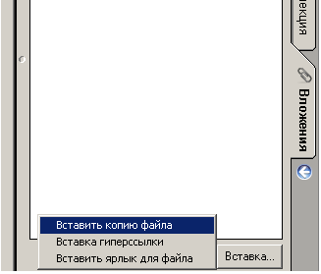
- Нажмите левой кнопкой мыши или сенсорным карандашом вкладку «Вложения».
- Выберите кнопку «Вставка» в нижней части боковой панели.
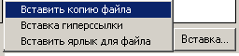
- Выберите тип вставляемого объекта:

- Вставить копию файла. Используйте всплывшее окно для выбора файла, помещаемого в программу. Для подтверждения выбора нажмите кнопку «открыть» в нижней части окна.
- Вставка гиперссылки. В верхней строке всплывшего окна введите адрес страницы Интернет, в нижней строке – название ссылки, для простоты нахождения. Для подтверждения выбора нажмите кнопку «ОК» в нижней части окна.
- Вставить ярлык для файла. Используйте всплывшее окно для выбора файла, ярлык для которого помещается в программу. Для подтверждения выбора нажмите кнопку «открыть» в нижней части окна.

Перейти к оглавлению

- Алгоритм размещения файлов
Если у вас имеются документы в формате pdf, PowerPoint (презентации) по какой -либо теме, и вы хотите показать её на интерактивной доске (используя функции интерактивности), то вы можете конвертировать («перенести») файлы в формат программы Notebook.
Алгоритм экспорта данных
- Откройте программу «Notebook»
- Нажмите на панели инструментов функцию «Файл».
- Выберите из перечня функцию «Экспорт»
- Выберите формат документа, который хотите конвертировать:
- Веб - страница – страница Интернет;
- Файлы изображений – картинки;
- В формате PDF... - файлы с расширением *pdf (например, из программы сканирования Fine Reader);
- В формате PowerPoint – презентации.
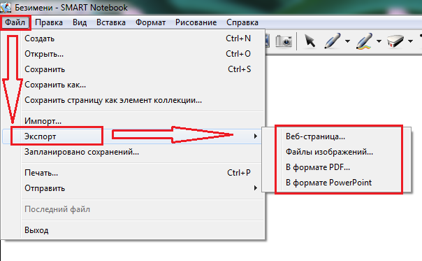

Перейти к оглавлению

Перейти к оглавлению
Приложение 2.
Алгоритмы рисования.
Рисование в программе Notebook осуществляется сенсорными кнопками:
Выбрать | Перо и выделение | Художественное перо | Ластик | Линии | Фигуры | Текст | Цвет контура и заливки | Прозрачность | Свойства  линий
- Алгоритм применения функции «Выбрать»
- Нажмите сенсорным карандашом или левой клавишей мыши на символ инструмента «выбрать» на панели программы Notebook.
- Нажмите на объект. На объекте появятся 3 точки управления.
- Для поворота объекта используйте кнопку 1.
1
- Для изменения свойств объекта, нажмите кнопку 2. Появятся несколько команд:
2
- Копировать – копирование объекта, с последующей вставкой.
- Вырезать – копирование объекта, с удалением предыдущего.
3
- Клонировать – создание такого же объекта, как и данный, который сразу же появляется на экране, рядом с данным.
- Вставить – вставка, копируемого объекта.
- Удалить – удаление выбранного объекта.
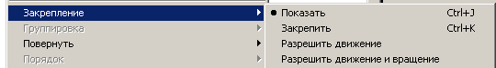
- Закрепить – закрепление объекта (картинки) на том месте, где он находится, после чего его будет невозможно передвинуть в другое место, если только не снять закрепление, нажав на «закрепить», далее «показать».
- Алгоритм применения функции «Художественное перо»
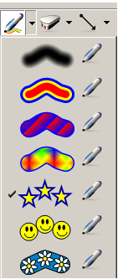
- Нажмите сенсорным карандашом на стрелку рядом с символом функции «Художественное перо» на панели инструментов программы Notebook.
- В появившемся окне выберите тип линии для рисования, нажав на образец.
- Переведите сенсорный карандаш на главный экран, начните рисование.
- Алгоритм применения функции «Перо и выделение»
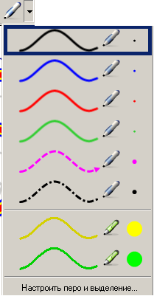
- Нажмите сенсорным карандашом или левой клавишей мыши на стрелку рядом с символом функции «Перо и выделение» на панели инструментов программы Notebook.
- В появившемся окне выберите тип линии для рисования, нажав на образец.
- Переведите сенсорный карандаш на главный экран, начните рисование.
- Если необходим другой вид пера, то нажмите кнопку «Настроить перо и выделение» внизу панели выбора.
- Выберите необходимые настройки пера и выделения в окне настройки.
Нажмите «ОК» внизу окна настройки. Перейти к оглавлению
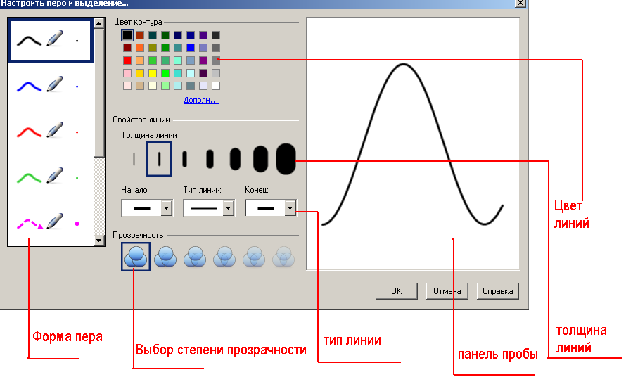

- Алгоритм применения функции «Ластик»
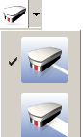
- Нажмите сенсорным карандашом или левой клавишей мыши на стрелку рядом с символом функции «Ластик» на панели инструментов программы Notebook.
- В появившемся окне выберите толщину ластика, нажав на образец.
- Переведите сенсорный карандаш на главный экран, начните стирание.
5. Алгоритм применения функции «Линии»
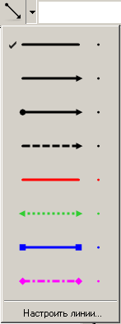
- Нажмите сенсорным карандашом или левой клавишей мыши на стрелку рядом с символом функции «Линии» на панели инструментов программы Notebook.
- В появившемся окне выберите тип линии для рисования, нажав на образец.
- Переведите сенсорный карандаш на главный экран, начните рисование.
- Если необходим другой вид линии, то нажмите кнопку «Настроить линии» внизу панели выбора.
- Выберите необходимые настройки линии в окне настройки.
- Нажмите «ОК» внизу окна настройки.
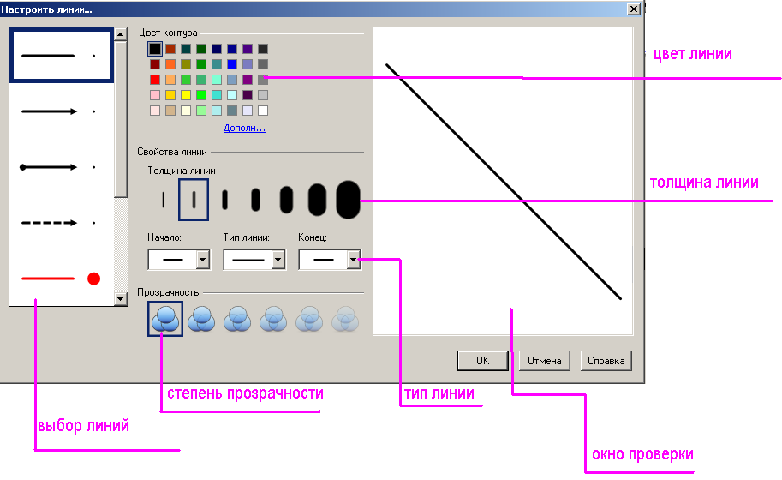

Перейти к оглавлению
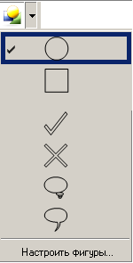
6. Алгоритм применения функции «Фигуры»
- Нажмите сенсорным карандашом или левой клавишей мыши на стрелку рядом с символом функции «Фигуры» на панели инструментов программы Notebook.
- В появившемся окне выберите тип фигуры для вставки на страницу, нажав на образец.
- Переведите сенсорный карандаш на главный экран, начните рисование.
- Если необходим другой вид фигуры, то нажмите кнопку «Настроить фигуры» внизу панели выбора.
- Выберите необходимые настройки фигур в окне
«Настройки фигур».
- Нажмите «ОК» внизу окна настройки.
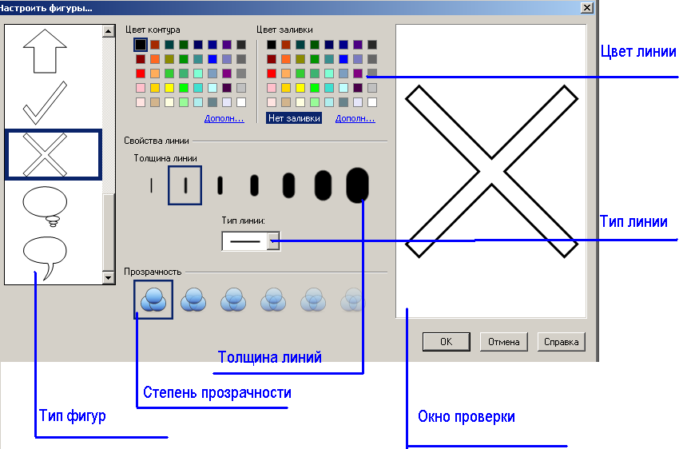

Перейти к оглавлению
Алгоритм применения функции инструмента «Текст»
Перейти к оглавлению

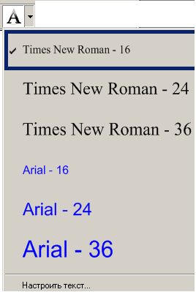
- Нажмите сенсорным карандашом или левой клавишей мыши на стрелку рядом с символом функции «Текст» на панели инструментов программы Notebook.
- В появившемся окне выберите тип шрифта для надписи, нажав на образец.
- Переведите сенсорный карандаш на главный экран.
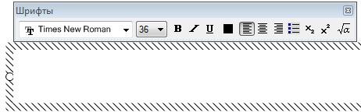
- При касании экрана появится окно для ввода текста. Панель инструмента ввода позволяет настроить текст:
- Шрифт;
- Цвет;
- Выравнивание;
- Список;
- Нижний и верхний символ;
- Функция.
- Настроить текст можно и через панель выбора. Для этого нажмите кнопку «Настроить текст» внизу панели выбора.
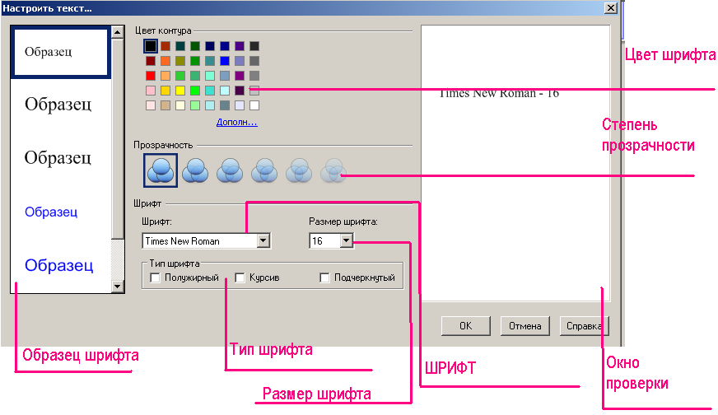
- Выберите необходимые настройки текста с помощью окна настройки. По окончании нажмите «ОК» внизу окна настройки.

8. Алгоритм применения функции инструмента «Цвет контура и заливки»
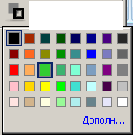
- Функция применяется, если необходимо изменить цвет фигуры и/или ее заливки. Выберите фигуру для вставки.
- Нажмите сенсорным карандашом или левой клавишей мыши на стрелку рядом с символом функции «Цвет контура и заливки» на панели инструментов программы Notebook.
- В появившемся окне выберите цвет контура, появиться панель для выбора заливки, сделайте выбор, нажав на образец.
- Переведите сенсорный карандаш на главный экран.
- Если необходимы другие цвета, нажмите кнопку «Дополнительно» внизу панели выбора.
- Выберите необходимый цвет, контраст, яркость, оттенок. Нажмите клавишу «Добавить в набор», затем «ОК» внизу окна настройки.
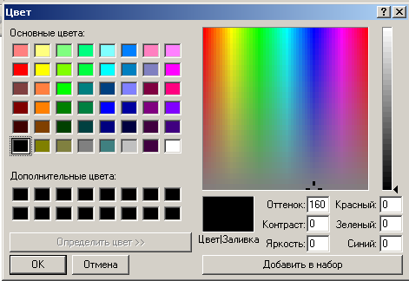

Перейти к оглавлению

Перейти к оглавлению Приложение 3.
Алгоритмы использования приложений программы Notebook
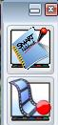
- Алгоритмы работы в приложении «Средство записи» программы Notebook
- Откройте панель «Средства SMART Board».
- Выберите кнопку «Средство записи» на панели инструментов.
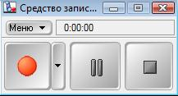
- При нажатии на кнопку «Запись» начнется видеозапись рабочего стола.
При необходимости – остановите запись, используя кнопки «пауза» или
«стоп».
При нажатии на кнопку «стоп», появиться окно для сохранения записи.
- Если необходимо изменить настройки, перед запуском записи нажмите стрелку «Регулировка области записи» рядом с кнопкой «запись».
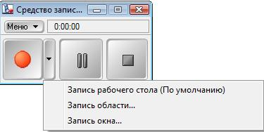
- При выборе области, окна записи- появиться метка, которую следует навести на область записи или окно (как правило, окно запущенного приложения).
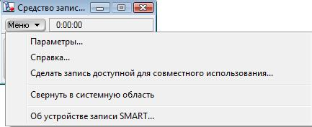
- Если необходимо изменить настройки записи, нажмите кнопку «меню» на панели «Средство записи»: регулировка качества записи, скорости записи и т.д.

- «Таймер записи» - показывает продолжительность записи, также является индикатором записи (зеленый кружочек), скорости записи (количество кадров в секунду) которая влияет на качество записи.

2. Алгоритм работы с приложением «Захват экрана» (фотографирование)
- Откройте программу Notebook.
- Выберите на панели инструментов символ «захват экрана».
- В появившемся окне захвата экрана выберите нужное действие:

- Захват – фотографирование любого объекта, находящегося на экране, размещенного в любой программе.
- Нажмите кнопку в окне захвата экрана.
- Переведите курсор на экран; если осуществляется захват области - укажите область захвата.
- Захват на новую страницу выбирается, если необходимо захваченный объект автоматически разместить на новой странице.

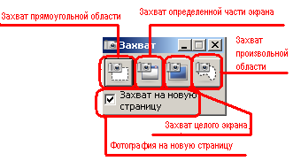

Перейти к оглавлению

